BTS Services informatiques aux organisations SESSION 2026
Épreuve E5 - Administration des systèmes et des réseaux (option SISR)

ANNEXE 7-1-A : Fiche descriptive de réalisation professionnelle (recto)

DESCRIPTION D’UNE RÉALISATION PROFESSIONNELLE |  |  | N° réalisation : 5
Nom, prénom : ANDREO Vincent |  | N° candidat : 2543689415
Épreuve ponctuelle | Contrôle en cours de formation | Date : 13 / 04 / 2026

Organisation support de la réalisation professionnelle

Intitulé de la réalisation professionnelle : Auditer et sécuriser l'infrastructure réseau IRIS Nice

Période de réalisation : 10/02/2026 au 28/03/2026 Lieu : Mediaschool – IRIS Nice

Modalité : Seul(e) En équipe

Compétences travaillées
Concevoir une solution d’infrastructure réseau
Installer, tester et déployer une solution d’infrastructure réseau
Exploiter, dépanner et superviser une solution d’infrastructure réseau
Conditions de réalisation (ressources fournies, résultats attendus)
Ressources fournies : Infrastructure IRIS Nice existante : Serveur Dell Inc. PowerEdge R640, Routeur Cisco1941W-E/K9, Switch Cisco Catalyst 2960-S, Access Point Cisco Catalyst C9105AXI-E, 4 VLANs, 6 équipements (Cisco, Linux, Windows, KVM). ISO pfSense 2.7 Community Edition. Serveur Mediaschool 37.64.159.66 (déploiement réel CrowdSec/Suricata/nftables).
Référentiels de sécurité : ANSSI, CIS v8, NIST CSF, ISO 27001, PTES.
Résultats attendus : Audit de sécurité complet (5 outils open source) avec matrice des risques. Déploiement pfSense 2.7 avec DMZ, politique deny-all et IDS/IPS Suricata. Remplacement UFW/Fail2ban par nftables + CrowdSec (IPS collaboratif). Durcissement Linux (Lynis 58 -> 79/100) et Windows (CIS-CAT 41.7% -> 82%). 12 tests de pénétration valides (12/12 PASS) avec autorisation signée. 9 livrables produits dans les délais.

Description des ressources documentaires, matérielles et logicielles utilisées
Ressources documentaires : Guides ANSSI (durcissement Linux/Windows/AD). CIS Benchmarks v8, NIST Cybersecurity Framework, ISO 27001. PTES (Penetration Testing Execution Standard). Documentation officielle CrowdSec, Suricata, nftables.
Ressources matérielles et logicielles utilisées : Nmap 7.94, OpenVAS/Greenbone, Lynis 3.0, CIS-CAT Lite, Wapiti 3.1. pfSense 2.7, Suricata (IDS/IPS — remplace Snort), nftables (firewall Linux — remplace UFW), CrowdSec (IPS collaboratif — remplace Fail2ban). Metasploit, Hydra, SQLMap, Mimikatz, BloodHound, Aircrack, Testssl.sh. Infrastructure : Cisco switches, serveurs Linux, Windows Server, KVM, Serveur Mediaschool (déploiement réel).

Modalités d’accès aux productions et à leur documentation

Lien du README correspondant à la réalisation professionnelle : https://github.com/Vinceadr/RP-05-Audit-Securite/

BTS Services informatiques aux organisations SESSION 2026
Épreuve E5 - Administration des systèmes et des réseaux (option SISR)

ANNEXE 7-1-A : Fiche descriptive de réalisation professionnelle
(verso, éventuellement pages suivantes)

Descriptif de la réalisation professionnelle, y compris les productions réalisées et schémas explicatifs
Contexte : L'infrastructure IRIS Nice, déployée progressivement de 2025 à 2026 (RP-01 à RP-04), comprend un réseau Cisco multi-VLANs, un Active Directory, un hyperviseur KVM et une supervision Grafana. En 1 an, aucun audit de sécurité n'a jamais été réalisé. Les risques sont inconnus : pas de pare-feu dédié, pas de DMZ, SMBv1 et Telnet actifs, OS non durcis (CIS-CAT Windows 41.7%, Lynis Linux 58/100).
Missions :
- Phase 1 : Audit complet avec 5 outils open source (Nmap, OpenVAS, Lynis, CIS-CAT, Wapiti). Identification de 38 CVE dont 8 critiques (EternalBlue CVSS 9.8, Log4Shell CVSS 10.0). Création d'une matrice des risques (Probabilité x Impact x Délai).
- Phase 2 : Déploiement de pfSense 2.7 avec architecture deny-all par défaut. Création d'une DMZ (172.16.0.0/24) isolée totalement du LAN. Activation de l'IDS/IPS Suricata sur interface WAN (remplace Snort — multi-thread, détection avancée). Règles de filtrage explicites et documentées.
- Phase 3 : Durcissement Linux — remplacement d'UFW par nftables (firewall natif kernel, plus performant) et de Fail2ban par CrowdSec (IPS collaboratif avec threat intelligence communautaire, collections : crowdsecurity/linux, crowdsecurity/sshd). Résultat Lynis : 58 -> 79/100 (+21 pts). Durcissement Windows (SMBv1 off, Credential Guard, LAPS, LLMNR off, 12 GPOs ANSSI) : CIS-CAT 41.7% -> 82% (+40 pts).
- Phase 4 : 12 tests de pénétration (autorisation signée AUTH-RP05-2026-001) : EternalBlue, brute force SSH, Pass-the-Hash, Telnet Cisco, scan DMZ->LAN, VLAN Hopping, injection SQL, XSS, Log4Shell, OpenSSL, BloodHound AD, pentest WiFi. Résultat : 12/12 PASS.
Contraintes :
Environnement de production actif : aucune coupure de service autorisée.
Autorisation de pentest obligatoire (cadre légal).
Référentiels ANSSI, CIS v8 et NIST CSF à respecter.
Deadline fixe : 28/03/2026 (6 semaines).

Bilan : 8 vulnérabilités critiques identifiées et corrigées (0 faille critique résiduelle). 12 tests de pénétration valides (12/12 PASS). PV signé le 25/03/2026. Remplacement de Snort par Suricata (IDS/IPS avancé), UFW/Fail2ban par nftables + CrowdSec (IPS collaboratif — threat intelligence communautaire). 9 livrables produits : rapport d'audit, matrice des risques, documentation pfSense, schéma DMZ, rapports durcissement Linux et Windows, PV pentests, plan d'action résiduel, autorisation de pentest. Compétences BTS SIO Bloc 3 validées : B3.1 - B3.2 - B3.3.
Les informations détaillées sont dans le compte rendu, accessible en ligne, via le lien GitHub qui présente cette réalisation professionnelle (au recto).

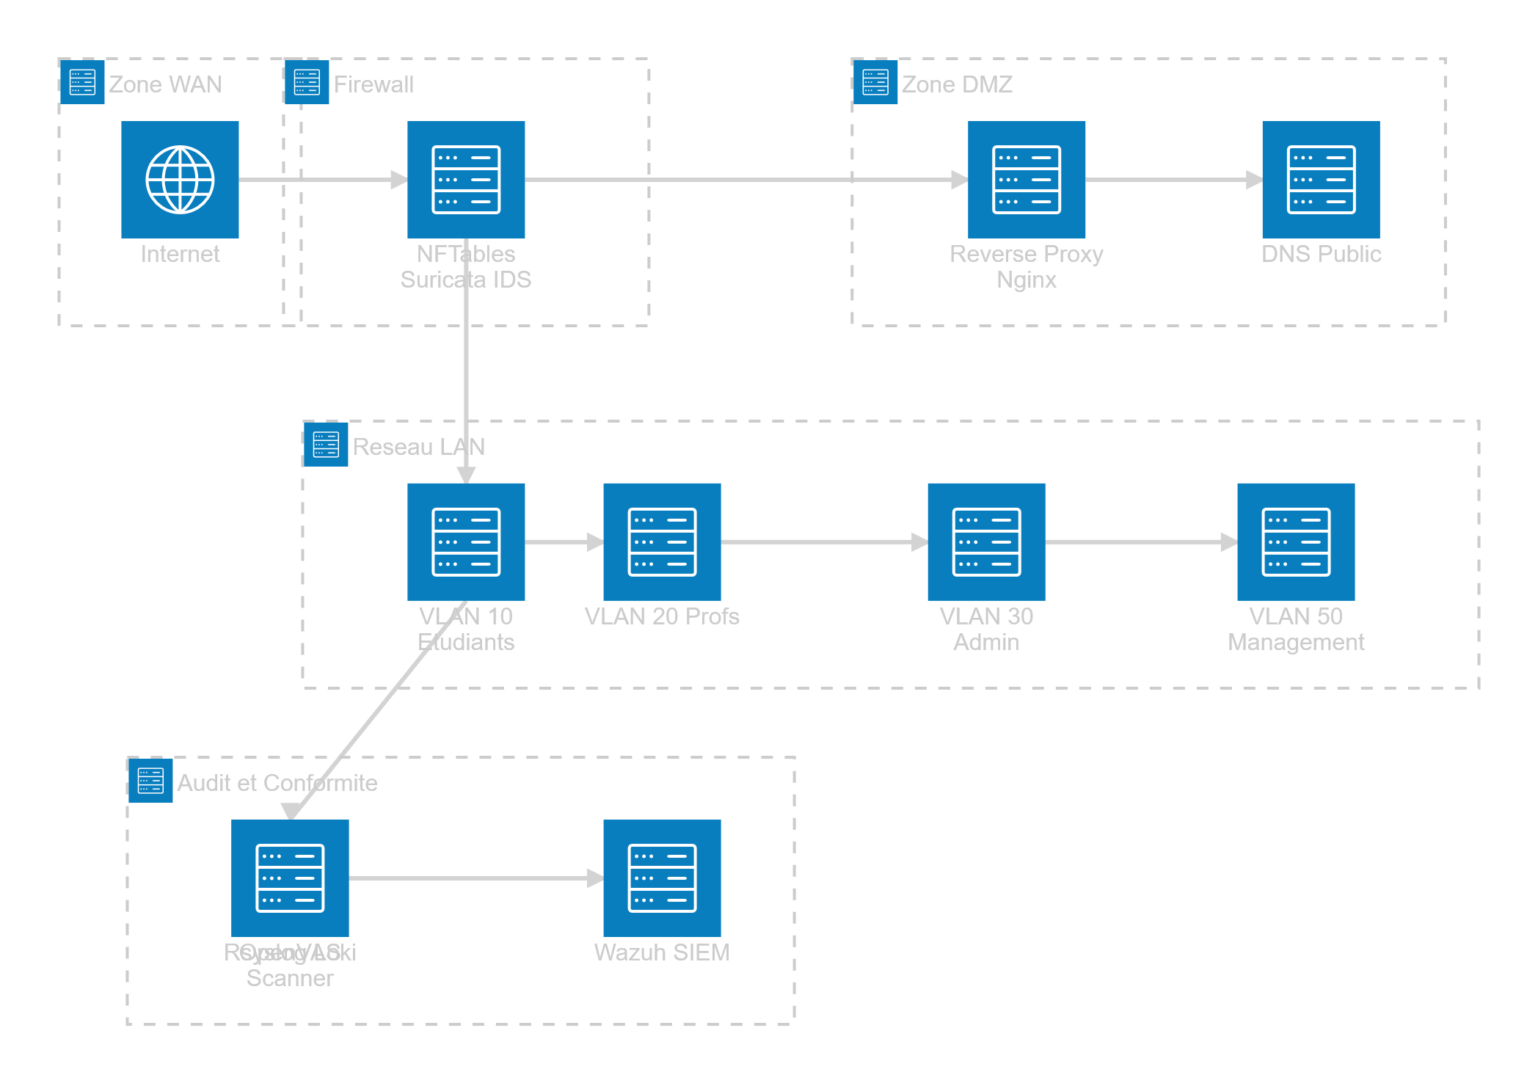
Schéma Réseau RP 05 :

En référence aux conditions de réalisation et ressources nécessaires du bloc « Administration des systèmes et des réseaux » prévues dans le référentiel de certification du BTS SIO.
Les réalisations professionnelles sont élaborées dans un environnement technologique conforme à l’annexe II.E du référentiel du BTS SIO.
Conformément au référentiel du BTS SIO « Dans tous les cas, les candidats doivent se munir des outils et ressources techniques nécessaires au déroulement de l’épreuve. Ils sont seuls responsables de la disponibilité et de la mise en œuvre de ces outils et ressources. La circulaire nationale d’organisation précise les conditions matérielles de déroulement des interrogations et les pénalités à appliquer aux candidats qui ne se seraient pas munis des éléments nécessaires au déroulement de l’épreuve. ». Les éléments nécessaires peuvent être un identifiant, un mot de passe, une adresse réticulaire (URL) d’un espace de stockage et de la présentation de l’organisation du stockage.
Lien vers la documentation complète, précisant et décrivant, si cela n’a été fait au verso de la fiche, la réalisation, par exemples schéma complet de réseau mis en place et configurations des services.

